Памятка для родителей по формированию навыков посадки и письма
Подтянутый живот, слегка приподнятая грудь, ровное положение головы, уверенный взгляд прямо перед собой – признаки правильной осанки человека. Но это не только внешняя красота. Это еще и наше здоровье, потому что хорошо развитые мышцы удерживают позвоночный столб в правильном положении, и нагрузка на него распределяется равномерно, что благоприятно сказывается на состоянии позвоночника и на функционировании всех внутренних органов и систем. Поэтому значение правильной осанки, гораздо большее, чем, кажется на первый взгляд. Кроме того, она не дается от природы, ведь физиологические изгибы позвоночник приобретает по мере взросления человека. Поэтому чрезвычайно важно с раннего детства обращать внимание на то, как мы сидим, стоим и ходим.
При правильной посадке ученик должен сидеть прямо, грудь не касается стола (расстояние между туловищем и краем стола — 3-5 см), оба плеча должны быть на одной высоте. Ноги, согнутые под прямым углом в коленях, опираются всей ступней на пол или на подставку для ног. Руки при письме лежат так, чтобы локти немного выступали за край стола и находились на расстоянии около 10 см от туловища. Голова немного наклонена налево у детей, пишущих правой рукой (рис. 1, а), либо немного направо — у детей, пишущих левой рукой (рис. 1, б).
Рис. 1. Правильная посадка при письме ребенка, пишущего правой (а) и левой (б) рукой
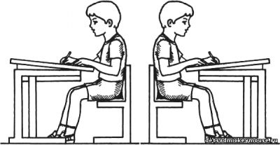
Тетрадь располагается наклонно влево (для праворуких) либо вправо (для леворуких) так, чтобы нижний угол был напротив груди. Свободной рукой ученик придерживает тетрадь (рис. 2, а, б) и по мере заполнения страницы передвигает ее этой рукой вверх, при этом нижний угол страницы по-прежнему направлен к середине груди ребенка.
Рис. 2. Правильное положение рук
праворукого (а) и леворукого (б) ребенка при письме
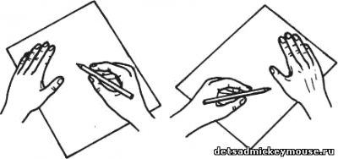
Если ребенок при выполнении письменных упражнений неправильно сидит за столом, это приводит к значительному увеличению статической нагрузки на мышцы спины и плечевого пояса, что является одной из причин повышенной утомляемости начинающих школьников. Неправильная посадка за столом может также повлечь серьезные нарушения в здоровье: искривление позвоночника, снижение зрения, заболевания внутренних органов и др.
Формируя у дошкольников навыки правильной посадки и письма, особое внимание необходимо уделить леворуким детям. Существует несколько способов письма левой рукой.
Первый способ (рис. 3, а) — зеркальное отражение «праворукого» положения руки при письме. Им чаще всего пользуются дети. Считается, что такое положение руки серьезно затрудняет процесс обучения: так как все образцы в тетрадях (прописях) расположены слева, при письме ребенок закрывает их кистью руки и не может на них ориентироваться, выполняя графические упражнения. Поэтому при таком способе письма у леворуких детей очень часто наблюдается уменьшение или увеличение размеров букв.
Рис. 3. Способы письма левой рукой
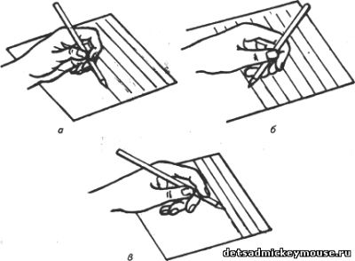
Второй способ (рис 3, б). Кисть левой руки с ручкой располагается над строкой. Этот способ дает ребенку возможность ориентироваться на образец или ранее написанное и уменьшает количество графических ошибок при письме. Леворукие дети чаще всего сами приходят к такому способу письма.
Третий способ (рис. 3, в). Кисть левой руки с ручкой находится под строкой. При этом точкой опоры пишущей руки является лишь ногтевая фаланга левого мизинца, кисть руки практически полностью оказывается на весу. При таком способе письма ребенок хорошо видит образец, ему не приходится выворачивать кисть руки, написанное ранее не смазывается. Правда, при таком способе происходит нарушение общепринятых требований наклона письма вправо.

